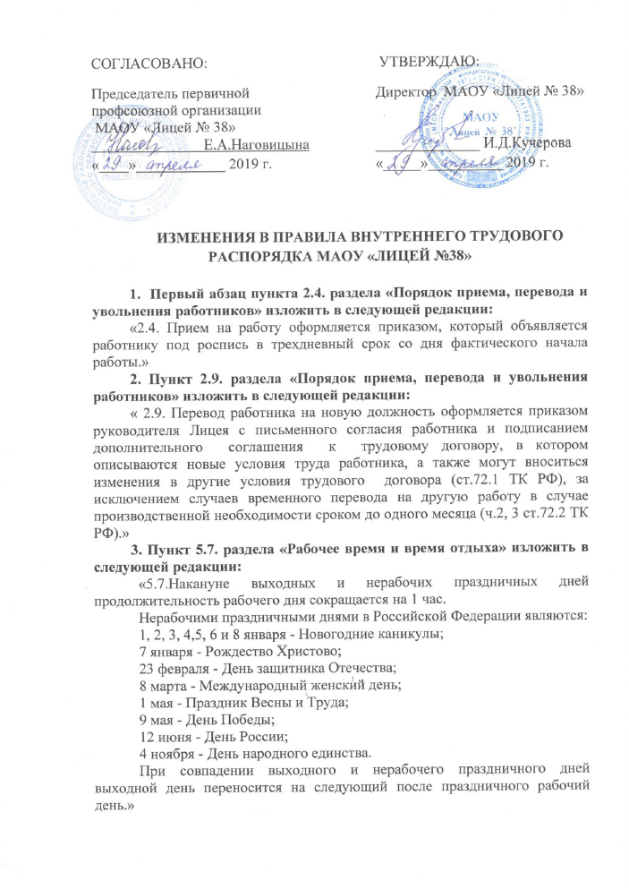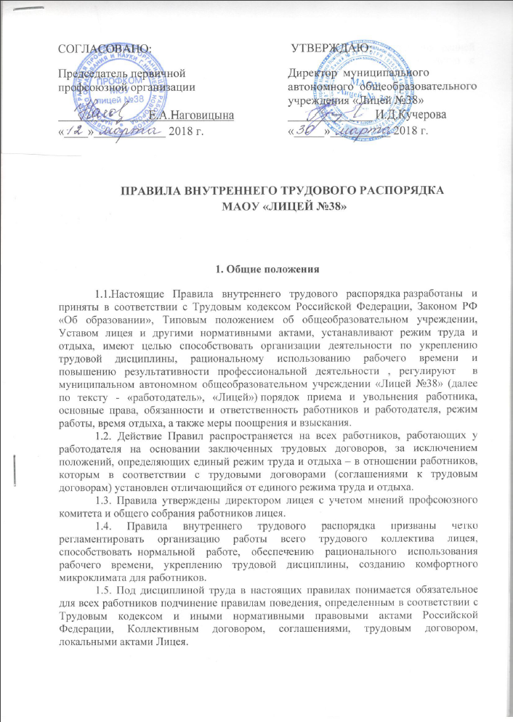

УТВЕРЖДАЮ:
Председатель первичной Директор муниципального
профсоюзной организации автономного общеобразовательного учреждения «Лицей №38»
Е.А.Наговицына ______________ И.Д.Кучерова
«____»____________ 2018 г. «_____»__________ 2018 г.

ПРАВИЛА ВНУТРЕННЕГО ТРУДОВОГО РАСПОРЯДКА
МАОУ «ЛИЦЕЙ №38»

1. Общие положения
1.1.Настоящие Правила внутреннего трудового распорядка разработаны и приняты в соответствии с Трудовым кодексом Российской Федерации, Законом РФ «Об образовании», Типовым положением об общеобразовательном учреждении, Уставом лицея и другими нормативными актами, устанавливают режим труда и отдыха, имеют целью способствовать организации деятельности по укреплению трудовой дисциплины, рациональному использованию рабочего времени и повышению результативности профессиональной деятельности , регулируют в муниципальном автономном общеобразовательном учреждении «Лицей №38» (далее по тексту - «работодатель», «Лицей») порядок приема и увольнения работника, основные права, обязанности и ответственность работников и работодателя, режим работы, время отдыха, а также меры поощрения и взыскания.
1.2. Действие Правил распространяется на всех работников, работающих у работодателя на основании заключенных трудовых договоров, за исключением положений, определяющих единый режим труда и отдыха – в отношении работников, которым в соответствии с трудовыми договорами (соглашениями к трудовым договорам) установлен отличающийся от единого режима труда и отдыха.
1.3. Правила утверждены директором лицея с учетом мнений профсоюзного комитета и общего собрания работников лицея.
1.4. Правила внутреннего трудового распорядка призваны четко регламентировать организацию работы всего трудового коллектива лицея, способствовать нормальной работе, обеспечению рационального использования рабочего времени, укреплению трудовой дисциплины, созданию комфортного микроклимата для работников.
1.5. Под дисциплиной труда в настоящих правилах понимается обязательное для всех работников подчинение правилам поведения, определенным в соответствии с Трудовым кодексом и иными нормативными правовыми актами Российской Федерации, Коллективным договором, соглашениями, трудовым договором, локальными актами Лицея.
1.6. Все вопросы, связанные с применением правил, решаются администрацией лицея в пределах предоставленных прав совместно или по согласованию с профсоюзным комитетом.
1.7. При приеме на работу работодатель обязан ознакомить работника с настоящими Правилами под роспись.
1.8. Настоящие правила находятся у директора лицея.

2. Порядок приема, перевода и увольнения работников
2.1. Трудовые отношения в Лицее регулируются Трудовым кодексом РФ, Федеральным законом от 29 декабря 2012 г. № 273-ФЗ «Об образовании в Российской Федерации», Уставом Лицея.
2.2. Прием на работу в Лицей производится на основании заключенного трудового договора.
2.3. При заключении трудового договора работодатель обязан потребовать от принимаемого работника:
паспорт или другой документ, удостоверяющий личность;
трудовую книжку, за исключением случаев, когда трудовой договор заключается впервые или работник поступает на работу на условиях совместительства;
документ об образовании и/или квалификации;
страховое свидетельство государственного пенсионного страхования;
документы воинского учета - для военнообязанных и лиц, подлежащих призыву на военную службу;
медицинское заключение (медицинскую книжку) об отсутствии противопоказаний по состоянию здоровья для работы в Лицее;
справку о наличии (отсутствии) судимости.
При заключении трудового договора впервые трудовая книжка и страховое свидетельство государственного пенсионного страхования оформляются работодателем.
2.4. Прием на работу оформляется приказом, который объявляется работнику под расписку в трехдневный срок со дня подписания трудового договора.
При фактическом допущении работника к работе работодатель обязан оформить с ним трудовой договор в письменной форме не позднее трех дней со дня фактического допущения работника к работе.
2.5. Работодатель в целях более полной оценки профессиональных и деловых качеств принимаемого на работу работника может предложить ему представить краткую письменную характеристику (резюме) выполняемой ранее работы, проверить умение пользоваться оргтехникой, работать на компьютере и т.д.
При приеме на работу работодатель может устанавливать испытательный срок продолжительностью до трех месяцев, а для заместителей директора и главного бухгалтера - до шести месяцев (ст.70 ТК РФ).
При заключении трудового договора на срок от двух до шести месяцев испытание не может превышать двух недель.
Условие об испытании должно быть прямо указано в трудовом договоре. В срок испытания не засчитываются период временной нетрудоспособности работника и другие периоды, когда он фактически отсутствовал на работе.
2.6. Условия трудового договора не могут ухудшать положения работника по сравнению с действующим законодательством и Коллективным договором, принятым в Лицее.
Работодатель не вправе требовать от работника выполнения работ, не обусловленных трудовым договором. Изменения определенных сторонами условий трудового договора могут быть осуществлены только в соответствии с действующим законодательством РФ.
2.7. Все записи в трудовую книжку работника вносятся в соответствии с требованиями Инструкции о порядке ведения трудовых книжек.
На каждого работника ведется личное дело, после увольнения работника личное дело хранится в Лицее
Трудовая книжка и личное дело директора Лицея ведутся и хранятся у Учредителя.
2.8. При поступлении работника на работу или переводе его в установленном порядке на другую работу работодатель обязан:
ознакомить его с порученной работой, условиями и оплатой труда, разъяснить работнику его права и обязанности;
ознакомить с Правилами трудового распорядка и другими локальными нормативными актами, непосредственно связанными с трудовой деятельностью работника;
провести инструктаж по технике безопасности, производственной санитарии, противопожарной охране и другим правилам охраны труда, об обязанности по сохранению сведений, составляющих коммерческую или служебную тайну, и ответственности за ее разглашение или передачу другим лицам.
2.9. Перевод работника на новую должность оформляется приказом руководителя Лицея с письменного согласия работника и подписанием дополнительного соглашения к трудовому договору, в котором описываются новые условия труда работника, а также могут вноситься изменения в другие условия трудового договора (ст.71.1 ТК РФ), за исключением случаев временного перевода на другую работу в случае производственной необходимости сроком до одного месяца (ч.2, 3 ст.72.2 ТК РФ).
2.10. Прекращение трудового договора может иметь место только по основаниям, предусмотренным трудовым законодательством.
Работник имеет право расторгнуть трудовой договор, заключенный на неопределенный срок, письменно предупредив об этом работодателя за две недели.
По истечении указанного срока предупреждения об увольнении работник вправе прекратить работу, а работодатель обязан произвести с ним расчет и выдать ему трудовую книжку.
По договоренности между работником и работодателем трудовой договор может быть расторгнут в срок, о котором просит работник.
Срочный трудовой договор может быть расторгнут по инициативе работника, по соглашению сторон и иным основаниям, предусмотренным ТК РФ.
2.11. Прекращение трудового договора оформляется приказом работодателя. Днем увольнения считается последний день работы.

3. Основные права, обязанности и ответственность работников

3.1. Работник имеет право на:
заключение, изменение и расторжение трудового договора в порядке и на условиях, которые установлены действующим законодательством РФ;
предоставление ему работы, обусловленной трудовым договором;
рабочее место, соответствующее условиям, предусмотренным государственными стандартами организации и безопасности труда;
своевременную и в полном объеме выплату заработной платы в соответствии со своей квалификацией, сложностью труда, количеством и качеством выполненной работы;
отдых, обеспечиваемый установлением нормальной продолжительности рабочего времени, предоставлением еженедельных выходных дней, нерабочих праздничных дней, оплачиваемых ежегодных отпусков;
полную достоверную информацию об условиях труда и требованиях охраны труда на рабочем месте;
профессиональную подготовку, переподготовку и повышение своей квалификации в порядке, установленном действующим законодательством РФ;
объединение, включая право на создание профессиональных союзов и вступление в них для защиты своих трудовых прав, свобод и законных интересов;
участие в управлении Лицеем в формах, предусмотренных Трудовым кодексом РФ, Уставом и коллективным договором Лицея;
ведение коллективных переговоров и заключение коллективных договоров и соглашений через своих представителей, а также на информацию о выполнении коллективного договора (соглашений);
защиту своих трудовых прав, свобод и законных интересов всеми не запрещенными законом способами;
разрешение индивидуальных и коллективных трудовых споров, включая право на забастовку, в порядке, установленном действующим законодательством РФ;
возмещение вреда, причиненного ему в связи с исполнением им трудовых обязанностей, и компенсацию морального вреда в порядке, установленном законодательством РФ;
обязательное социальное страхование в случаях, предусмотренных законодательством РФ.
3.2. Работник обязан:
добросовестно выполнять свои трудовые обязанности, своевременно и точно выполнять всю порученную работу, не допускать нарушений срока выполнения заданий, использовать все рабочее время по назначению, воздерживаться от действий, отвлекающих от выполнения прямых трудовых обязанностей, соблюдать трудовую дисциплину и правила внутреннего трудового распорядка, трудовой договор, должностную инструкцию, Устав Лицея, коллективный договор и другие документы, регламентирующие деятельность Лицея
улучшать качество работы, постоянно повышать свой профессиональный и культурный уровень, заниматься самообразованием, повышать свою квалификацию не реже одного раза в пять лет;
поддерживать чистоту и порядок на своем рабочем месте, в служебных и других помещениях, соблюдать установленный порядок хранения документов и материальных ценностей, соблюдать порядок делопроизводства;
эффективно использовать персональные компьютеры, оргтехнику и другое оборудование, экономно и рационально расходовать материалы и энергию, инвентарь и другие материальные ресурсы, бережно относиться к имуществу Лицея, воспитывать бережное отношение к имуществу и материальным ресурсам со стороны обучающихся;
соблюдать нормы, правила и инструкции по охране труда, производственную санитарию, правила противопожарной безопасности, обеспечивать охрану жизни и здоровья обучающихся Лицея;
незамедлительно сообщать директору Лицея или дежурному администратору о возникновении ситуации, представляющей угрозу жизни и здоровья людей либо сохранности имущества Лицея;
уважать права, честь и достоинство всех участников образовательного процесса;
создавать творческие условия для получения обучающимися глубоких и прочных знаний, умений и навыков, обеспечивать сотрудничество с обучающимися в процессе обучения и во внеурочной работе;
изучать индивидуальные способности обучающихся, их семейно-бытовые условия, использовать в работе современные достижения психолого-педагогической науки и методики, поддерживать постоянную связь с родителями (законными представителями) обучающихся, оказывать им практическую и консультативную помощь в их воспитании;
не разглашать как в России, так и за рубежом сведений, полученных в силу служебного положения и составляющих коммерческую (служебную) тайну, распространение которой может нанести вред лицею и/или его работникам;
выполнять иные обязанности, предусмотренные трудовым законодательством Российской Федерации.
3.3. Круг обязанностей, которые выполняет каждый работник по своей специальности, квалификации, должности, определяется трудовым договором и/или должностной инструкцией.
3.4. Ответственность работника Лицея.
Работник Лицея обязан возместить работодателю причиненный ему прямой действительный ущерб. Под прямым действительным ущербом понимается реальное уменьшение наличного имущества работодателя или ухудшение состояния указанного имущества (в том числе имущества третьих лиц, находящегося у работодателя, если работодатель несет ответственность за сохранность этого имущества), а также необходимость для работодателя произвести затраты либо излишние выплаты на приобретение или восстановление имущества.

4. Основные права, обязанности и ответственность работодателя

4.1. Администрация Лицея имеет исключительное право на управление образовательным процессом. Директор Лицея является единоличным исполнительным органом.
4.2. Работодатель имеет право:
заключать, изменять и расторгать трудовые договоры с работниками в порядке и на условиях, которые установлены законодательством РФ;
вести коллективные переговоры и заключать коллективные договоры;
поощрять работников за добросовестный эффективный труд;
требовать от работников исполнения ими трудовых обязанностей и бережного отношения к имуществу работодателя и других работников, соблюдения правил внутреннего трудового распорядка организации;
привлекать работников к дисциплинарной и материальной ответственности в порядке, установленном законодательством РФ;
принимать локальные нормативные акты.
4.3. Работодатель обязан:
соблюдать законодательство о труде, локальные нормативные акты, условия трудовых договоров;
предоставлять работникам работу, обусловленную трудовым договором;
правильно организовывать труд работников на закрепленных за ними рабочих местах, обеспечив необходимыми принадлежностями и оргтехникой, создавая здоровые и безопасные условия труда, соответствующие правилам по охране труда (технике безопасности, санитарным нормам, противопожарным правилам);
обеспечивать строгое соблюдение трудовой дисциплины, осуществлять организационную работу, направленную на устранение потерь рабочего времени, применять меры воздействия к нарушителям трудовой дисциплины;
соблюдать оговоренные в трудовом договоре и Положении об оплате труда и материальном стимулировании работников лицея сроки выдачи заработной платы;
согласовывать с профсоюзным комитетом Лицея предусмотренные действующим законодательством РФ вопросы, связанные с трудовыми отношениями;
способствовать работникам в повышении ими своей квалификации, совершенствовании профессиональных навыков путем направления на курсы и тренинги;
обеспечивать бытовые нужды работников, связанные с исполнением ими трудовых обязанностей;
осуществлять обязательное социальное страхование работников в порядке, установленном федеральными законами;
осуществлять защиту персональных данных в соответствии с Положением об обработке и защите персональных данных работников Лицея, утвержденных приказом от 13.04.2011 г. № 81-у;
выполнять иные обязанности, предусмотренные трудовым законодательством Российской Федерации.
4.4. Работодатель, осуществляя свои обязанности, стремится к созданию высокопрофессионального работоспособного коллектива, развитию корпоративных отношений среди работников, их заинтересованности в развитии и укреплении деятельности Лицея.
4.5. Ответственность работодателя.
Работодатель обязан в случаях, установленных законодательством РФ, возместить работнику не полученный им заработок во всех случаях незаконного лишения его возможности трудиться.
Работодатель, причинивший ущерб имуществу работника, возмещает этот ущерб в полном объеме.
При нарушении работодателем установленного срока выплаты заработной платы, оплаты отпуска, выплат при увольнении и других выплат, причитающихся работнику, работодатель обязан выплатить их с уплатой процентов (денежной компенсации) в размере не ниже одной трехсотой действующей в это время ставки рефинансирования Центрального банка РФ от невыплаченных в срок сумм за каждый день задержки начиная со следующего дня после установленного срока выплаты по день фактического расчета включительно.
Моральный вред, причиненный работнику неправомерными действиями или бездействием работодателя, возмещается работнику в денежной форме в размерах, определяемых соглашением работника и работодателя.

5. Рабочее время и время отдыха

5.1. В соответствии с действующим законодательством для работников Лицея устанавливается шестидневная, а для отдельных категорий работников (главный бухгалтер, бухгалтер, инженер по охране труда, секретарь учебной части, заместитель директора по АХР) устанавливается пятидневная рабочая неделя рабочая.
5.2. Продолжительность рабочей недели составляет сорок часов, для педагогических работников устанавливается сокращенная рабочая неделя – не более тридцати шести часов.
Для некоторых категорий работников (заместители директора лицея, главный бухгалтер, секретарь учебной части, заведующая библиотекой) устанавливается ненормированный рабочий день. Ненормированный рабочий день - особый режим работы, в соответствии с которым отдельные работники могут по распоряжению работодателя при необходимости эпизодически привлекаться к выполнению своих трудовых функций за пределами установленной для них продолжительности рабочего времени.
5.3. Режим работы технических работников при шестидневной рабочей неделе устанавливается с 7.30 до 15.00, в субботу с 8.00 до 13.30; при пятидневной рабочей неделе – с 7.30 до 16.00
Для заместителя директора по АХР, работников бухгалтерии, инженера по охране труда, секретаря учебной части (п.5.1 настоящих Правил) устанавливается режим работы с 8.30 до 17.00.
5.4. Продолжительность рабочего времени педагогических работников включает преподавательскую (учебную) работу, воспитательную, а также другую педагогическую работу, предусмотренную квалификационными характеристиками по должностям и особенностям режима рабочего времени и времени отдыха педагогических работников, утвержденным в установленном порядке. Норма часов педагогической и (или) преподавательской работы за ставку заработной платы педагогических работников установлена в астрономических часах и включает проводимые ими уроки (занятия) независимо от их продолжительности и короткие перерывы (перемены) между ними.
5.5. Общим выходным днем для всех работников является воскресенье, для работающих по пятидневной рабочей неделе вторым выходным днем является суббота.
5.6. Обеденный перерыв – 30 минут (в период с 12.00 до 13.30). В другое время обеденный перерыв использовать не разрешается. Перерыв не включается в рабочее время и не оплачивается. Работник может использовать его по своему усмотрению и на это время отлучиться с работы.
Работникам бухгалтерии, инженеру по охране труда, секретарю учебной части устанавливаются технические перерывы через 1,5 – 2,0 часа от начала рабочего дня и через 1,5 – 2,0 часа после обеденного перерыва продолжительностью 20 минут каждый или продолжительностью 15 минут через каждый час работы.
5.7. Накануне выходных и нерабочих праздничных дней продолжительность рабочего дня сокращается на 1 час.
Нерабочими праздничными днями в Российской Федерации являются:
1, 2, 3, 4 и 5 января - Новогодние каникулы;
7 января - Рождество Христово;
23 февраля - День защитника Отечества;
8 марта - Международный женский день;
1 мая - Праздник Весны и Труда;
9 мая - День Победы;
12 июня - День России;
4 ноября - День народного единства.
При совпадении выходного и нерабочего праздничного дней выходной день переносится на следующий после праздничного рабочий день.
5.8. Учет рабочего времени ведется заместителями директора по учебно-воспитательной и административно-хозяйственной работе, которые также ведут контрольный учет наличия (отсутствия) работников на рабочих местах в рабочее время.
5.9. Работа вне рабочего места (посещение учреждений и организаций, командировки) производится по разрешению директора Лицея. При нарушении этого порядка время отсутствия является неявкой на работу.
5.10. Расписание занятий составляется администрацией Лицея исходя из педагогической целесообразности, с учетом наиболее благоприятного режима труда и отдыха обучающихся и максимальной экономии времени педагогических работников.
5.11. При наличии возможности с учетом расписания учебных занятий педагогическим работникам еженедельно может устанавливаться методический день для самостоятельной работы по повышению квалификации в соответствии с единым графиком по согласованию с методическими объединениями педагогов.
5.12. Педагогические работники привлекаются к дежурству в Лицее в рабочее время. Дежурство начинается за двадцать минут до начала учебных занятий и заканчивается через двадцать минут после окончания учебных занятий по расписанию. График дежурств утверждается на один календарный месяц директором Лицея по согласованию с профсоюзным комитетом. График доводится до сведения работников и вывешивается на информационной доске.
5.13. Работа в выходные и нерабочие праздничные дни запрещается. Привлечение к работе в вышеуказанные дни производится с согласия работника и в соответствии с положениями ст.113 Трудового кодекса РФ.
5.14. Работникам предоставляются ежегодные отпуска с сохранением места работы и среднего заработка.
Ежегодный основной оплачиваемый отпуск предоставляется работникам продолжительностью двадцать восемь календарных дней, для педагогических работников – пятьдесят шесть календарных дней. При этом отпуск должен быть использован не позднее двенадцати месяцев после окончания того рабочего года, за который он предоставляется. Нерабочие праздничные дни, приходящиеся на период отпуска, в число календарных дней отпуска не включаются и не оплачиваются. Также в число календарных дней отпуска не включается период временной нетрудоспособности работника при наличии больничного листа.
5.15. Право на использование отпуска за первый год работы возникает у работника по истечении шести месяцев его непрерывной работы в Лицее. Отпуск за второй и последующие годы работы может предоставляться в любое время рабочего года в соответствии с очередностью предоставления ежегодных оплачиваемых отпусков (графиком отпусков).
Очередность предоставления отпусков (график отпусков) утверждается директором Лицея по согласованию с профсоюзным комитетом не позднее, чем за две недели до наступления календарного года (ст.123 ТК РФ). О времени начала отпуска работник должен быть извещен под роспись не позднее чем за две недели до его начала.
Не позднее 1 декабря каждого года работник должен сообщить работодателю о своих пожеланиях в отношении отпуска на следующий календарный год, определив месяц и продолжительность каждой части отпуска, для составления графика отпусков.
5.16. По соглашению между работником и работодателем ежегодный оплачиваемый отпуск может быть разделен на части. При этом хотя бы одна из частей этого отпуска должна быть не менее четырнадцати календарных дней.
Отзыв работника из отпуска допускается только с его согласия. Неиспользованная в связи с этим часть отпуска должна быть предоставлена по выбору работника в удобное для него время в течение текущего рабочего года или присоединена к отпуску за следующий рабочий год.
При прекращении трудового договора работнику выплачивается денежная компенсация за неиспользованный отпуск или по его письменному заявлению неиспользованный отпуск может быть предоставлен с последующим увольнением.
5.17. Время каникул, не совпадающее с очередным ежегодным отпуском, для педагогических работников является рабочим временем. В эти периоды педагогические работники привлекаются к педагогической и организационной работе в пределах времени, не превышающего их учебной нагрузки до начала каникул.
5.18. Работники Лицея имеют право на предоставление дополнительных неоплачиваемых отпусков в соответствии с положениями ст.128 ТК РФ.
5.19. Работникам предоставляется дополнительный отпуск с сохранением заработной платы в соответствии со ч.2 ст.116 ТК РФ а также в случаях, определенных Коллективным договором Лицея.
5.20. По семейным обстоятельствам и другим уважительным причинам работнику по его письменному заявлению может быть предоставлен отпуск без сохранения заработной платы, продолжительность которого определяется по соглашению между работником и работодателем.
5.21. Работники, успешно обучающиеся в ВУЗах, имеющих государственную аккредитацию, по заочной или вечерней формам обучения, имеют право на дополнительные отпуска с сохранением среднего заработка в соответствии с ТК РФ.

6. Оплата труда. Гарантии при временной нетрудоспособности

6.1. Оплата труда в Лицее производится два раза в месяц – 5 и 20 числа:
20-ого числа текущего месяца – аванс за текущий месяц,
5-ого числа последующего месяца – подрасчет за прошедший месяц.
При совпадении дня выплаты с выходным или нерабочим праздничным днем выплата заработной платы производится накануне этого дня (ст.136 ТК РФ)
6.2. Система оплаты труда в пределах фонда оплаты труда Лицея включает: базовые оклады по профессиональным квалификационным группам в размере, установленном действующим законодательством и нормативно-правовыми актами, условия оплаты труда работников, условия осуществления выплат компенсационного и стимулирующего характера, размеры повышающих коэффициентов к окладам, размеры выплат компенсационного и стимулирующего характера.
6.3. Размер заработной платы работников Лицея определяется с учетом следующих условий:
показателей квалификации (образование, наличие квалификационной категории, наличие ученой степени, почетного звания), в соответствии с которыми регулируется размер должностного оклада работника с учетом отнесения к профессиональным квалификационным группам;
продолжительности рабочего времени (нормы часов педагогической работы за ставку заработной платы) педагогических работников, установленной приказом Министерства образования и науки Российской Федерации от 24 декабря 2010 года № 2075;
объемов учебной (педагогической) работы;
порядка исчисления заработной платы педагогических работников на основе тарификации;
выплаты установленной при тарификации заработной платы независимо от количества дней и недель в месяце, а также в период каникул и в период отмены учебных занятий (образовательного процесса) по климатическим и санитарно-эпидемиологическим основаниям;
особенностей исчисления почасовой оплаты труда педагогических работников;
дополнительной оплаты за условия труда, отклоняющиеся от нормальных условий труда;
дополнительной оплаты педагогических и других работников за работу, не входящую в их должностные обязанности, в том числе связанную с образовательным процессом (классное руководство, проверка письменных работ и другое);
правил и сроков изменения размеров заработной платы на основании указанных выше показателей;
выплат стимулирующего и компенсационного характера.
6.4. Тарификация педагогических и руководящих работников Лицея производится один раз в год.
Установленная педагогическим и руководящим работникам при тарификации заработная плата выплачивается ежемесячно независимо от числа недель и рабочих дней в разные месяцы года.
6.5. За время работы в период осенних, зимних, весенних и летних каникул обучающихся, а также в периоды отмены учебных занятий (образовательного процесса) для обучающихся по санитарно-эпидемиологическим, климатическим и другим основаниям оплата труда педагогических работников и лиц из числа руководящего, административно-хозяйственного и учебно-вспомогательного персонала, ведущих в течение учебного года преподавательскую работу, в том числе занятия с кружками, производится из расчета заработной платы, установленной при тарификации, предшествующей началу каникул или периоду отмены учебных занятий (образовательного процесса) по указанным выше причинам.
Лицам, работающим на условиях почасовой оплаты и не ведущим педагогической работы во время каникул, оплата за это время не производится.
6.6. В случае привлечения работника к работе в установленный ему графиком выходной день или нерабочий праздничный день работа оплачивается не менее чем в двойном размере:
работникам, труд которых оплачивается по дневным и часовым ставкам, - в размере не менее двойной дневной или часовой ставки;
работникам, получающим месячный оклад, - в размере не менее одинарной дневной или часовой ставки сверх оклада, если работа в выходной и нерабочий праздничный день производилась в пределах месячной нормы рабочего времени, и в размере не менее двойной часовой или дневной ставки сверх оклада, если работа производилась сверх месячной нормы.
По желанию работника, работавшего в выходной или нерабочий праздничный день, ему может быть предоставлен другой день отдыха. В этом случае работа в нерабочий праздничный день оплачивается в одинарном размере, а день отдыха оплате не подлежит;
6.7. Оплата труда работников, занятых по совместительству, а также на условиях неполного рабочего времени, производится пропорционально отработанному времени, либо в зависимости от выполненного объема работ. В случае внутреннего совместительства определение размеров заработной платы по основной должности и по должности, занимаемой на условиях совместительства, производится раздельно по каждой из должностей.
6.8. Выплаты работникам, занятым на тяжелых работах, работах с вредными и (или) опасными и иными особыми условиями труда по Перечню, определяемому Правительством РФ с учетом мнения Российской трехсторонней комиссии по регулированию социально-трудовых отношений, устанавливаются с учетом результатов аттестации рабочего места в размере до 12% от базового оклада работников по соответствующим квалификационным уровням ПКГ.
Конкретный размер выплат за работу с вредными условиями труда устанавливается приказом директора Лицея по результатам аттестации рабочих мест с учетом мнения профсоюзного комитета.
6.9. Выплаты стимулирующего характера производятся по приказу директора с учетом мнения профсоюзного комитета в пределах средств, направляемых на оплату труда. Стимулирующие выплаты осуществляются в виде надбавок и премий.
6.10. При временной нетрудоспособности работнику выплачивается пособие по временной нетрудоспособности в соответствии с действующим законодательством Российской Федерации.
6.11. Основанием для назначения пособия по временной нетрудоспособности является выданный в установленном порядке листок нетрудоспособности.

7. Использование телефонов в обществе

7.1. В целях сокращения затрат на телефонные переговоры работник должен:
а) использовать электронную почту как средство общения.
б) заранее продумывать свой разговор, подготавливать темы для обсуждения. Длительность телефонного разговора не должна превышать 10 мин., если это не звонок-конференция;
в) использовать SMS-сообщения;
г) для разговоров внутри РФ и для зарубежных звонков использовать офисные телефоны;
Находясь в командировке, работник должен сообщить работодателю фиксированный номер, по которому его можно найти.

8. Поощрения за успехи в работе

8.1. За высокопрофессиональное выполнение трудовых обязанностей, повышение производительности труда, продолжительную и безупречную работу и другие успехи в труде применяются следующие меры поощрения работников Лицея:
объявление благодарности;
выплата денежного вознаграждения в виде премий;
награждение почетной грамотой, ценным подарком;
представление к награждению ведомственными и государственными наградами.
8.2. Решение о поощрении или награждении работника принимается работодателем.
8.3. При поощрении или награждении работника в соответствии с пунктом 8.1 настоящих Правил выплачивается единовременное поощрение в порядке и на условиях, установленных приказом работодателя и в соответствии Положением об оплате труда и материальном стимулировании работников лицея.
В отдельных случаях, прямо предусмотренных законодательством, поощрение за труд осуществляется работодателем по согласованию с профсоюзным комитетом Лицея.
8.4. В трудовую книжку и личное дело работника вносится соответствующая запись о поощрении или награждении.
8.5. Работникам, успешно и добросовестно выполняющим свои трудовые обязанности, преимущества и льготы предоставляются в первую очередь.

9. Ответственность за нарушение трудовой дисциплины

9.1. За совершение дисциплинарного проступка, то есть неисполнение или ненадлежащее исполнение работником по его вине возложенных на него трудовых обязанностей, в соответствии с положениями ст.192 ТК РФ, работодатель имеет право применить следующие дисциплинарные взыскания:
замечание;
выговор;
увольнение по соответствующим основаниям.
9.2. Дисциплинарные взыскания применяются директором Лицея.
Дисциплинарное взыскание на директора Лицея налагает Учредитель.
9.3. Дисциплинарное расследование нарушений педагогическим работником Лицея норм профессионального поведения или Устава Лицея может быть проведено только по поступившей на него жалобе, поданной в письменной форме. Копия жалобы должна быть передана данному педагогическому работнику.
Ход дисциплинарного расследования и принятые по его результатам решения могут быть преданы гласности только с согласия заинтересованного педагогического работника Лицея, за исключением случаев, ведущих к запрещению занятия педагогической деятельностью или при необходимости защиты интересов обучающихся.
9.4. До наложения взыскания от нарушителя трудовой дисциплины должны быть затребованы письменные объяснения. Если по истечении двух рабочих дней указанное объяснение работником не предоставлено, то составляется соответствующий акт.
Отказ работника дать объяснения не может служить препятствием для применения взыскания.
Дисциплинарные взыскания применяются непосредственно за обнаружением проступка, но не позднее одного месяца со дня его обнаружения, не считая времени болезни работника, пребывания его в отпуске, а также времени, необходимого на учет мнения профсоюзного комитета Лицея.
Взыскание не может быть наложено позднее шести месяцев со дня совершения проступка, а по результатам ревизии или проверки финансово-хозяйственной деятельности - не позднее двух лет со дня его совершения. В указанные сроки не включается время производства по уголовному делу.
9.5. За каждое нарушение трудовой дисциплины может быть наложено только одно дисциплинарное взыскание. При наложении дисциплинарного взыскания должны учитываться тяжесть совершенного проступка, обстоятельства, при которых он совершен, предшествующая работа и поведение работника.
9.6. Приказ (распоряжение) работодателя о применении дисциплинарного взыскания объявляется работнику под роспись в течение трех рабочих дней со дня его издания, не считая времени отсутствия работника на работе. Если работник отказывается ознакомиться с указанным приказом (распоряжением) под роспись, то составляется соответствующий акт.
9.7. Дисциплинарное взыскание может быть обжаловано работником в государственную инспекцию труда и (или) органы по рассмотрению индивидуальных трудовых споров.
9.8. Если в течение года со дня применения дисциплинарного взыскания работник не будет подвергнут новому дисциплинарному взысканию, то он считается не имеющим дисциплинарного взыскания.
Дисциплинарное взыскание до истечения года со дня его применения может быть снято работодателем по своей инициативе, просьбе самого работника, по ходатайству его непосредственного руководителя или профсоюзного комитета Лицея.

10. Иные вопросы регулирования трудовых отношений

10.1. Работник имеет право жаловаться на допущенные, по его мнению, нарушения трудового законодательства и настоящих Правил директору Лицея.
Работник вправе представлять предложения по улучшению организации труда и по другим вопросам, регулируемым настоящими Правилами.
Указанные жалобы и предложения представляются в письменной форме.
10.2. При наличии индивидуальных (коллективных) трудовых споров их рассмотрение и разрешение производится в соответствии с ТК РФ, федеральными законами, настоящими Правилами, при этом стороны спора должны принимать все необходимые меры для их разрешения, в первую очередь, путем переговоров.
10.3. По вопросам, требующим решений администрации Лицея, работник обращается к директору Лицея.
10.4. Помещения Лицея должны быть освобождены до 17.00, либо при наличии производственной необходимости в более позднем времени их освобождения - по разрешению директора Лицея, если о такой необходимости было заявлено до 16.00 текущего дня.
10.5. Работник, первым пришедший утром в здание Лицея, должен оповестить об этом охрану здания для снятия помещения с сигнализации.
Работник, уходящий последним из здания Лицея, должен оповестить об этом охрану здания для включения сигнализации.
Перед тем, как покинуть рабочее место в конце рабочего дня, работник должен закрыть окна и двери своего кабинета и выключить свет.
10.6. Запрещается:
уносить с места работы имущество, предметы или материалы, принадлежащие Лицею, без получения на то соответствующего разрешения;
курить в помещениях и на территории Лицея;
готовить пищу вне помещения пищеблока и за пределами его рабочего времени;
вести длительные личные телефонные разговоры (свыше 10 минут за рабочий день);
использовать интернет, электронную почту и иные виды связи в непрофильных целях;
приносить с собой или употреблять алкогольные напитки, приходить в помещения Лицея или находиться в них в состоянии алкогольного, наркотического или токсического опьянения.
10.7. Работники независимо от должностного положения обязаны проявлять вежливость, уважение, терпимость как в отношениях между собой и обучающимися, так и при отношениях с посетителями Лицея.
10.8. В Лицее устанавливается правило обращаться к администрации и другим работникам по имени и отчеству, и на "Вы".
10.9. С Правилами внутреннего трудового распорядка должны быть ознакомлены все работники Лицея, включая вновь принимаемых на работу.

11. Заключительные положения

11.1. Настоящие правила внутреннего трудового распорядка вступают в действие со дня утверждения директором Лицея.
11.2. Действие Правил распространяется на всех работников, независимо от их должности, длительности трудовых отношений с Работодателем, характера выполняемой работы и других обстоятельств.

